Муниципальное бюджетное дошкольное образовательное учреждение центр развития ребенка – детский сад № 2 «Сказка» городской округ Пущино

Баранова Ольга Викторовна,
музыкальный руководитель первой КК

КОНСПЕКТ МУЗЫКАЛЬНОЙ ОБРАЗОВАТЕЛЬНОЙ ДЕЯТЕЛЬНОСТИ С ДЕТЬМИ МЛАДШЕЙ ГРУППЫ
с элементами психогимнастики

«В ГОСТИ К ИГРУШКАМ»

Программное содержание:
- способствовать коррекции нарушений эмоциональной сферы у детей; развивать пластику и образность движений; укреплять физическое и психическое здоровье детей;
- учить детей выполнять музыкально-ритмические движения в соответствии с характером музыки;
- учить детей узнавать знакомые музыкальные произведения, понимать их настроение и характер и выражать его мимикой и пластическими движениями;
- учить детей петь в одном темпе со всеми, передавать характер песни;
- развивать у детей музыкальный слух, чувство ритма, музыкальную память, воображение;
- развивать у детей эмпатические чувства и коммуникативные качества;
- обогащать музыкальные впечатления детей;
- воспитывать доброжелательное отношение друг к другу, желание прийти на помощь;

Оборудование:
Игрушка зайчик, шапочка зайчика для игры, небольшой надувной мяч для игры, кукла, картинки с изображением игрушек: грустный зайка, удивленный мишка, веселая обезьянка, хитрый кот, коробочки с крупой – «шуршалочки», мольберт, «кубик эмоций», мягкие игрушки по количеству детей.

Ход занятия:
Дети вместе с воспитателем входят в зал.
Музыкальный руководитель: Здравствуйте, дети! Какое у вас сегодня настроение? (ответ детей) Посмотрите в окошко, светит ли сегодня солнышко? Когда светит солнышко, нам весело? (да). Покажите, как нам весело, улыбнитесь.
Когда идет дождь, какое у нас настроение? (грустное, мы грустим) Покажите, как мы грустим ( дети вместе с воспитателем показывают грустное выражение лица)

Давайте поиграем. Игра называется «Весело и грустно»
Звучит любая плясовая (или полька)
Музыкальный руководитель: Наши пальчики нам будут помогать. Звучит веселая мелодия, мы будем улыбаться, а наши пальчики будут лучиками солнышка. Погреют (погладят) наши щечки, ушки, носик, ручки, ножки (дети выполняют движения вместе с воспитателем).
Звучит любая грустная мелодия
Музыкальный руководитель: А теперь грустная мелодия звучит, а пальчики наши превратятся в капельки дождя. Застучал дождик по коленочкам, по ручкам, по щечкам, по носику, по ушкам (дети выполняют движения по показу). Мокрый дождик, нам неприятно. Стряхнули капельки с ручек.

Музыкальный руководитель: Сегодня мы пойдем в гости к игрушкам. А музыка будет подсказываться, как нам идти.

(Ходьба обычная, ходьба друг за другом на носках, прыжки на месте на двух ногах)
Музыка: «Марш» Э. Парлова, можно любой 2-х частый, «Полька» Н. Вересокиной

Музыкальный руководитель: Вот и пришли мы в страну игрушек, а встречает нас – Зайчик (игрушка зайчика на пенечке). Смотрите, зайчик грустит, у него нет друзей, а он так хочет поиграть. Не грусти, зайчик, мы с ребятками возьмем тебя играть с собой.
Проводится игра «Заинька-зайка»
Муз. С. Насауленко

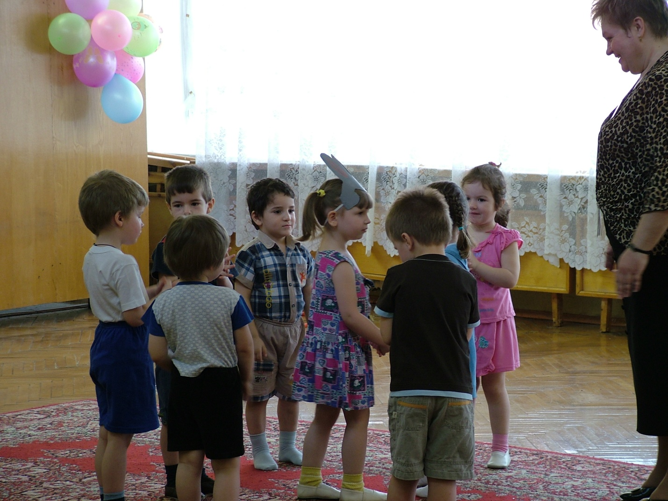

(первый раз игра проводится с игрушкой, роль игрушки берет на себя воспитатель, второй и третий раз роль зайчика исполняет ребенок.)
Музыкальный руководитель: Зайчик благодарит вас, ребятки, он очень весело с вами поиграл. Ну а мы пойдем дальше.
Ой, смотрите, кукла сидит и плачет (кукла, уголки губ у куклы опущены, она расстроена, а недалеко от нее лежит мячик) Да это же Таня. Что у Тани случилось? (ответы детей) Правильно, у Тани упал в речку мячик. Давайте ее пожалеем, успокоим, споем ей песенку
Дети поют песню «Мячик»
муз. Г. Вихаревой
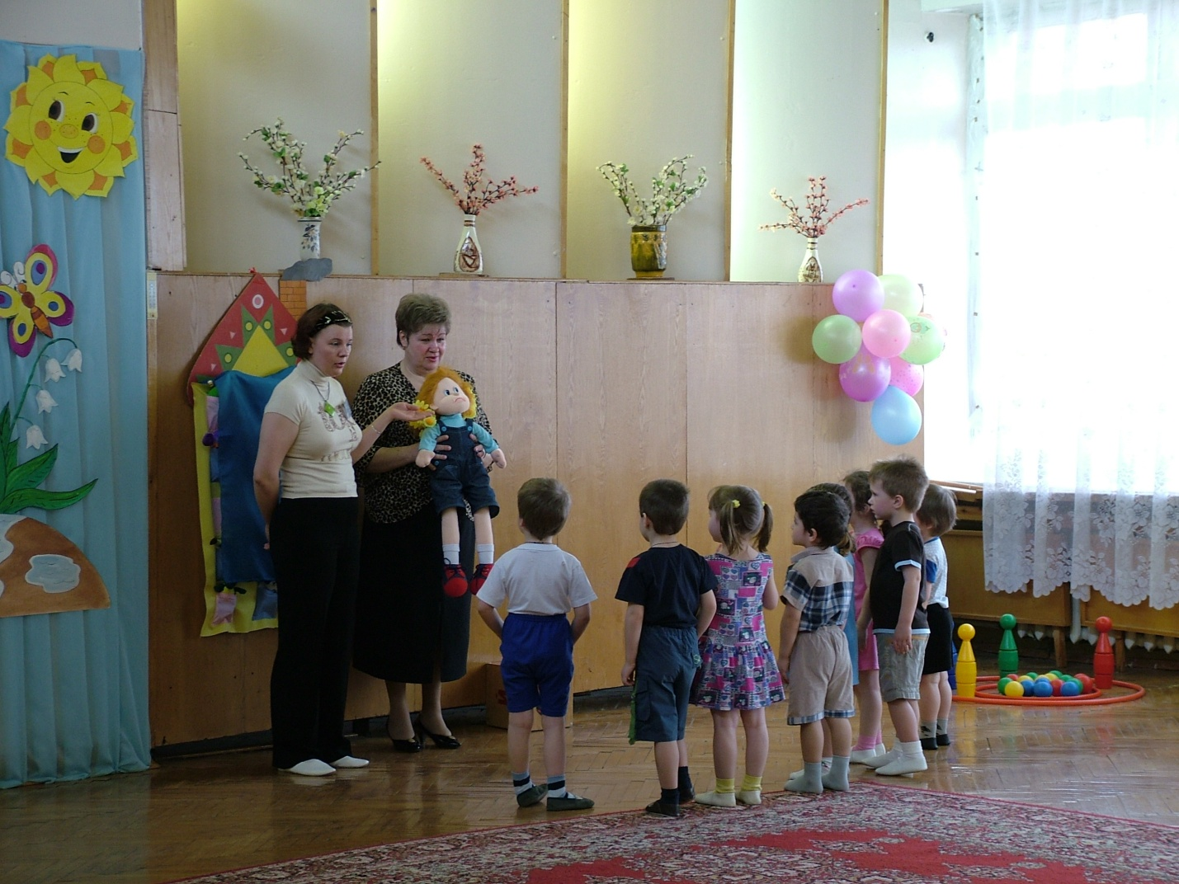

Музыкальный руководитель: Мы Таню успокоили, и она заулыбалась (воспитатель незаметно у куклы «открывает» улыбающийся ротик). Поиграй с нами, Таня, в мячик.
Проводится «Игра с мячиком»
Муз. И. Пономаревой
(из сб. «Аничков мост» № 3)

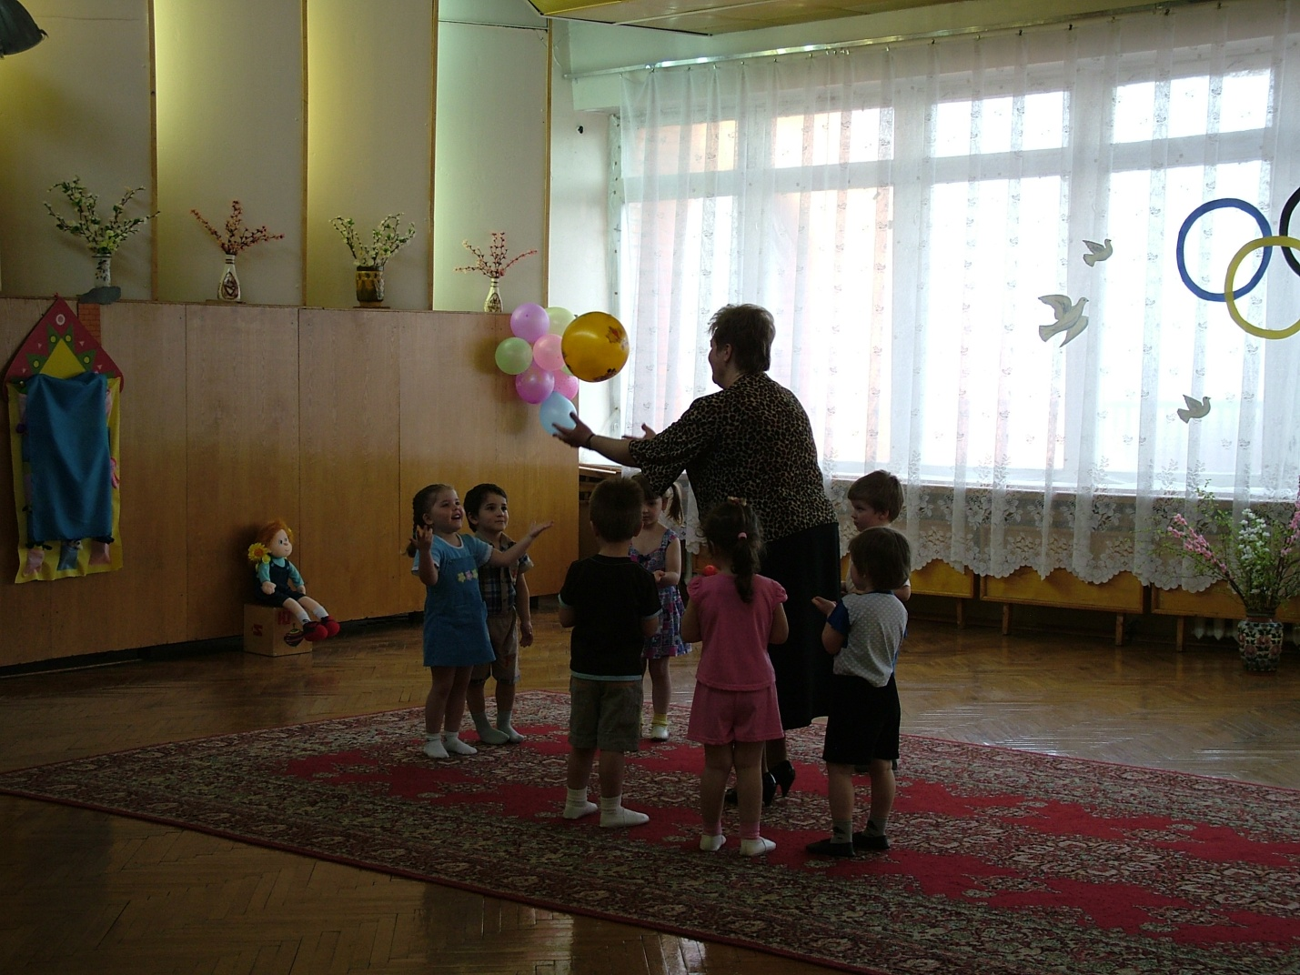

Музыкальный руководитель: Возьмем Таню с собой, чтобы она не грустила. Пойдем слушать музыку.
Дети ставят стульчики и садятся
Слушание музыки (маленькие отрывки)
В игрушечной стране живут разные игрушки.
(На магнитной доске выкладываются изображения животных, про которых говорит музыкальный руководитель)
1. Утром проснулась обезьянка, выглянула в окно и услышала отгадайте кого?
Исполняется мелодия песенки «Птичка»
Д. Тухманова (звукозапись)
Правильно, это птичка. Понравилась обезьянке песенка птички, и она улыбнулась
(картинка: обезьянка улыбается)
Давайте мы тоже порадуемся пению птички, улыбнемся, посмеемся.
2. Зайчик выпрыгнул и увидел, как из большой коробки кто – то вылезает?

Звучит отрывок пьесы «Слон»
из цикла «Карнавал животных» К. Сен-Санса
Да, это был слон. Слон огромный, и зайчик испугался
(картинка: испуганный зайчик)
Покажите, как испугался зайчик.
3. А мишка увидел на столе большой красивый дом, в котором жили…
Звучит отрывок из пьесы «Аквариум»
из цикла «Карнавал животных» К. Сен-Санса
Верно, мишка увидел красивых рыбок, живущих в аквариуме, и очень удивился
(Картинка: удивленный медведь)
Они ему понравились.

Удивитесь, как мишка.

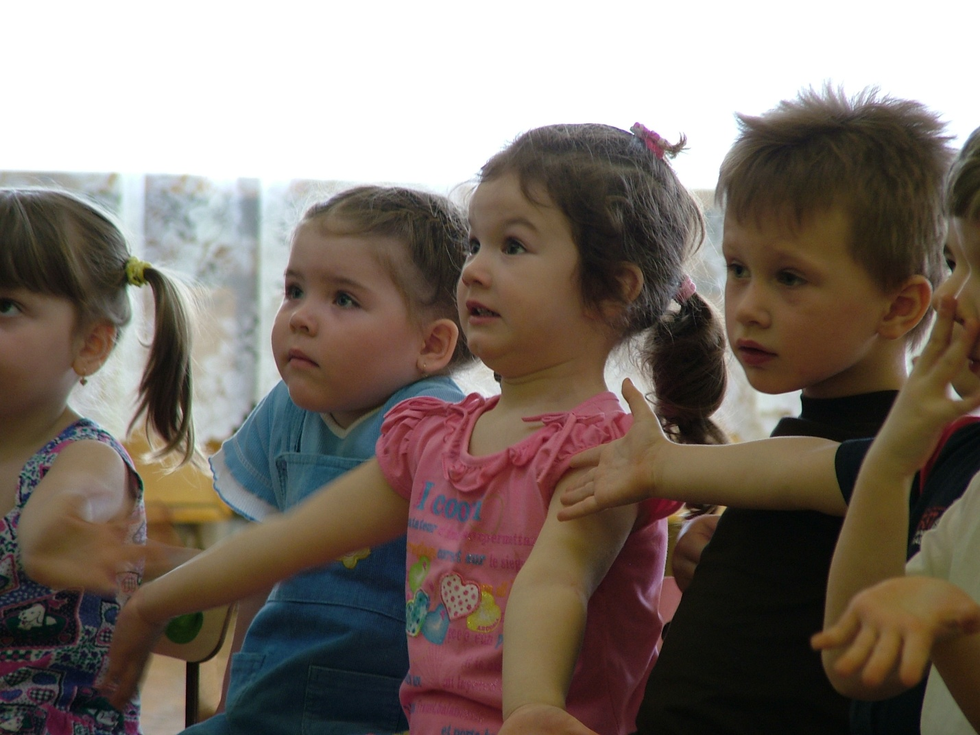

Музыкальный руководитель: А еще у меня есть волшебный кубик (кубик с изображением животных: мишки, зайчика, обезьянки, вместо «мордочек» у них приклеены маленькие зеркала, в которые могут смотреться дети).
Проводится игра «Волшебный зеркальный кубик

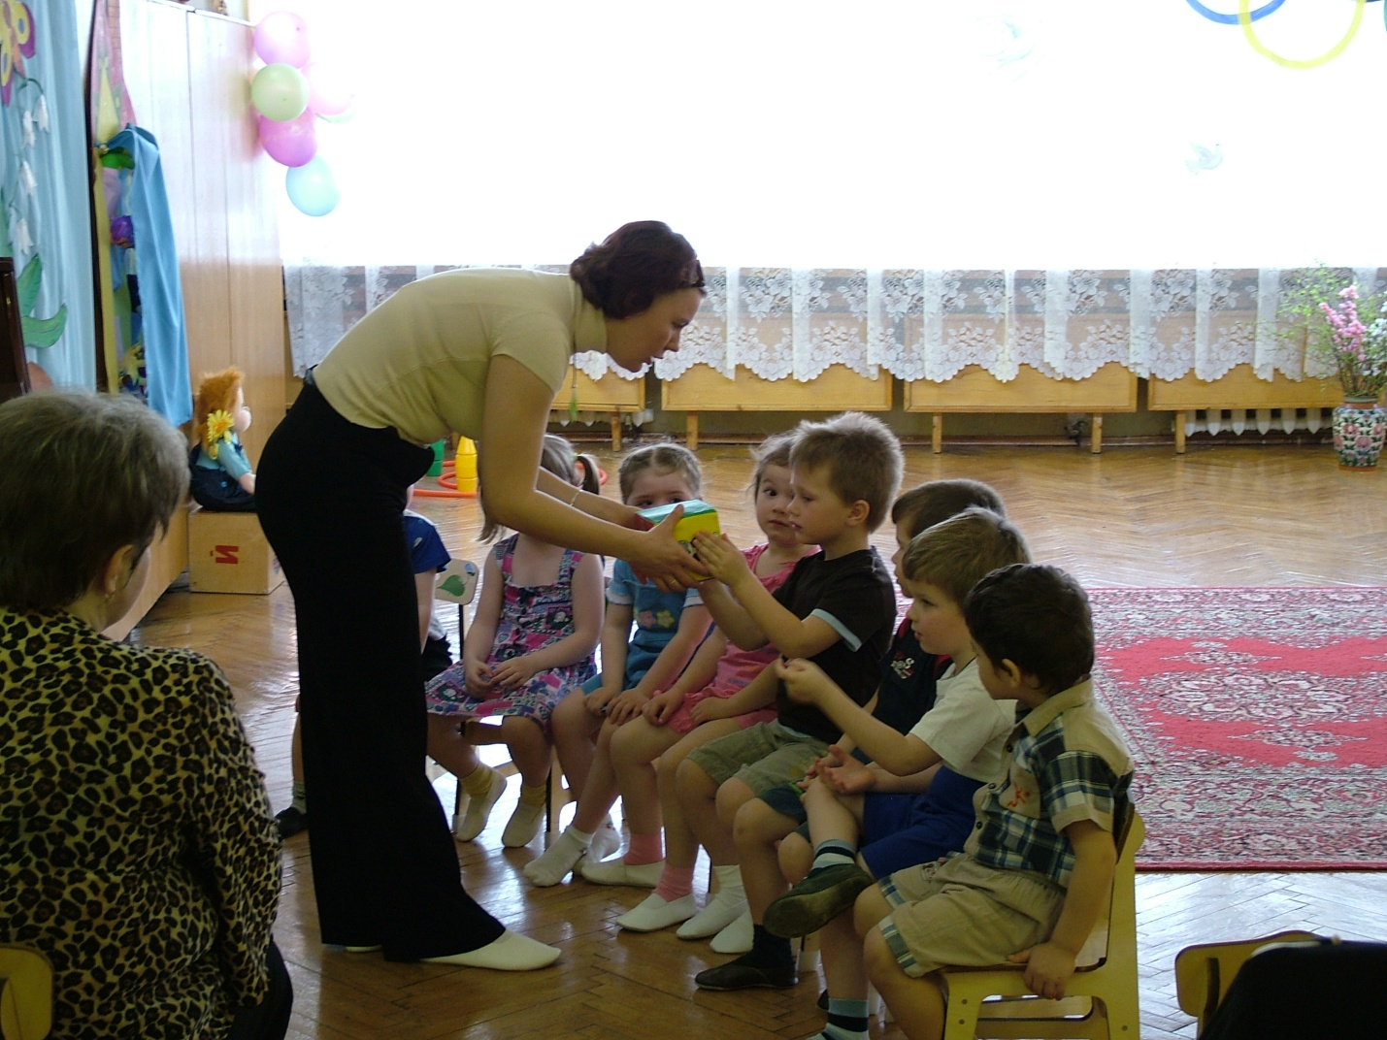

Кто хочет показать с помощью волшебного кубика удивленного мишку, грустного зайку, веселую обезьянку? (по желанию дети выражают эмоции зверей)
Музыкальный руководитель: Подарим нашим игрушкам веселую песенку. А помогут нам звучащие коробочки.
(Воспитатель раздает детям разноцветные коробочки, наполненные горохом или гречкой)

Исполняется песня «Скачет лошадка»
муз. С. Насауленко
(из сборника «Аничков мост» № 3)
Музыкальный руководитель: Очень понравилась игрушкам наша песенка. И захотели они потанцевать. А танцевать мы сегодня будем вместе с мишкой. Мы тоже будем мишками.

Исполняется танец «Плюшевый медвежонок»
муз. В. Кравцова
(из программы «Ритмическая мозаика» А. И. Бурениной)

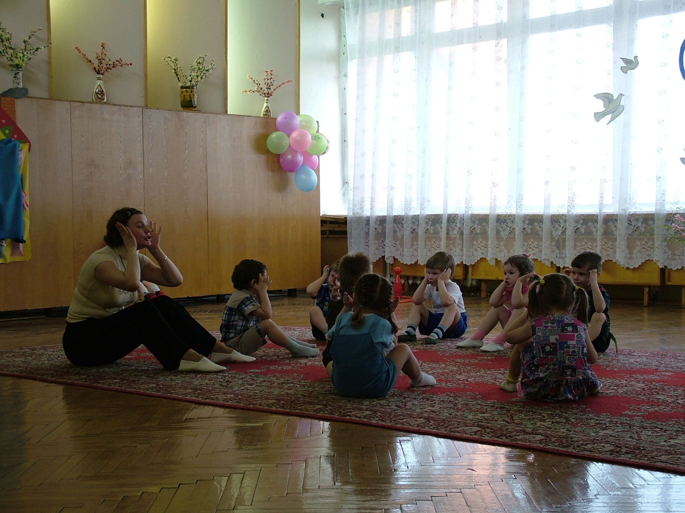

Музыкальный руководитель: Вы были настоящими медвежатами! И мишке очень понравилось с вами танцевать.
Подойдите ко мне и посмотрите, какой красивый домик, в нем живут игрушки
(«Домик» сшит из ткани, на нем небольшие кармашки, в которые вложены маленькие игрушки).

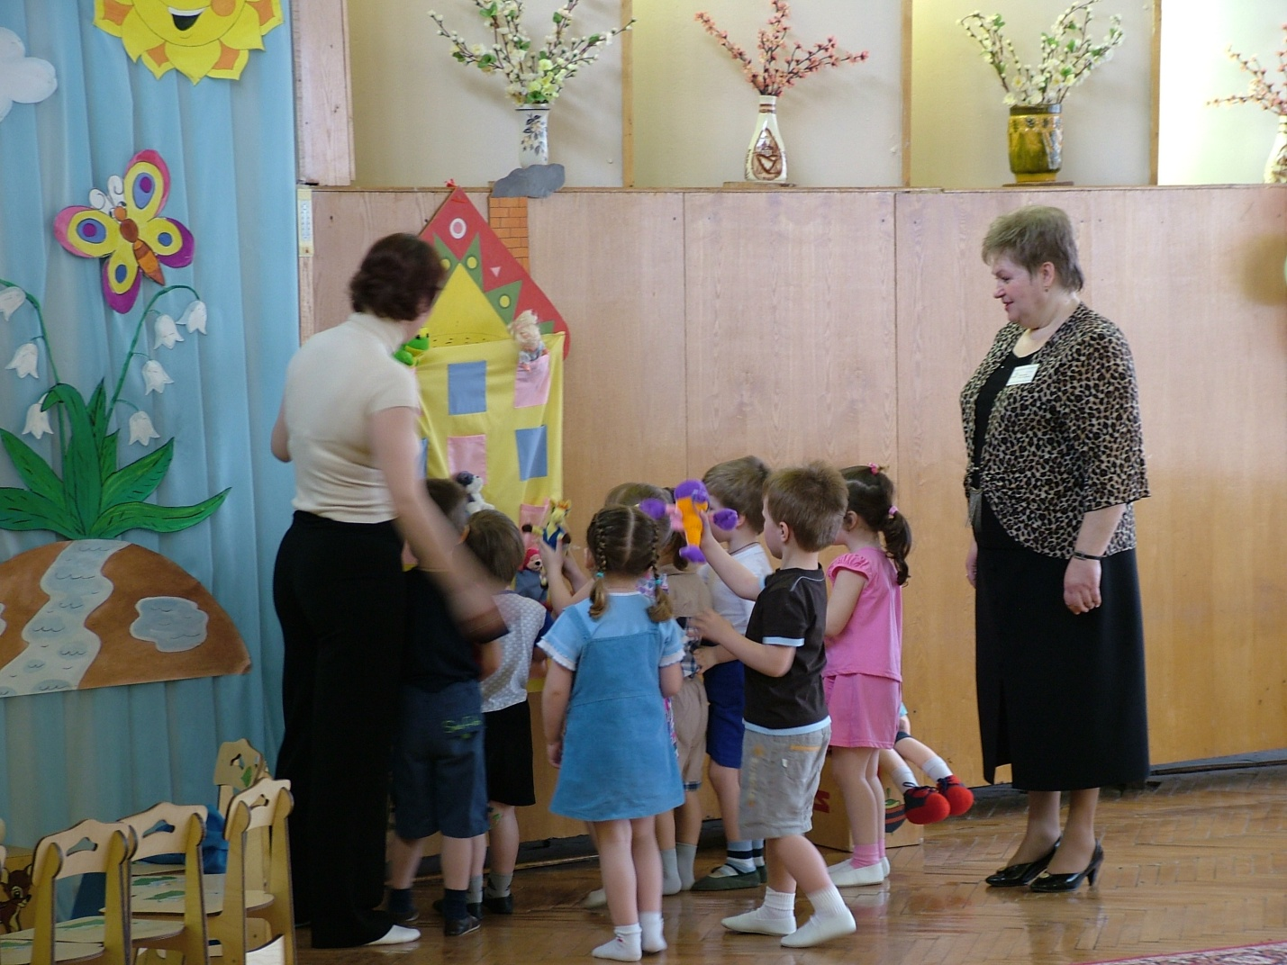

Вы игрушки берите, их обнимите, ложитесь на бочок, будем отдыхать.
Под музыку с диска «Наедине с природой» - «Звуки леса»
проводится релаксация «Отдыхаем с игрушкой»

Музыкальный руководитель: Ребятки отдохнули и игрушки тоже. А теперь мы игрушки возьмем с собою на прогулку. Скажем игрушечной стране «до свидания». Пора возвращаться в детский сад.

